Лабораторная работа №1

Простые модели компьютерной сети

Абу Сувейлим Мухаммед Мунифович

Содержание

# 1 Цель работы

* Приобретение навыков моделирования сетей передачи данных с помощью средства имитационного моделирования NS-2, а также анализ полученных результатов моделирования.

# 2 Задание

Внесите следующие изменения в реализацию примера с кольцевой топологией сети: – топология сети должна соответствовать представленной на рис. 1

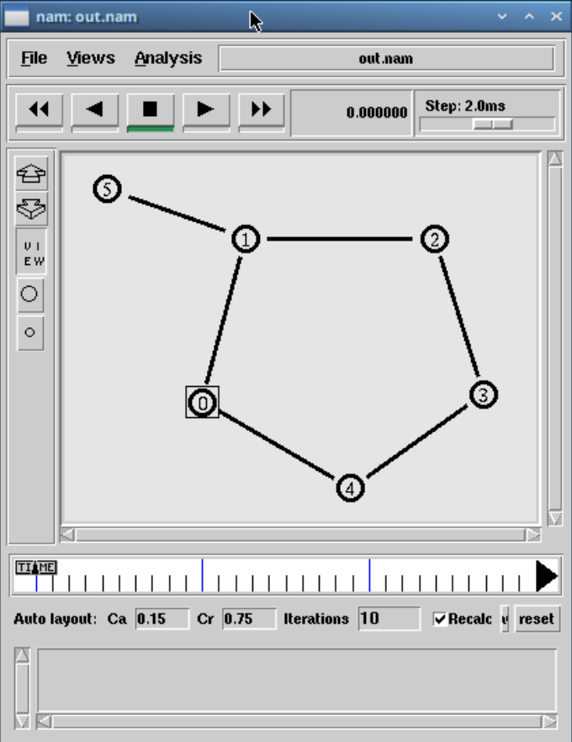

Рис. 1: Изменённая кольцевая топология сети

# 3 Теоретическое введение

Network Simulator (NS-2)  один из программных симуляторов моделирования процессов в компьютерных сетях. NS-2 позволяет описать топологию сети, конфигурацию источников и приёмников трафика, параметры соединений (полосу пропускания, задержку, вероятность потерь пакетов и т.д.) и множество других параметров моделируемой системы. Данные о динамике трафика, состоянии соединений и объектов сети, а также информация о работе протоколов фиксируются в генерируемом trace-файле. NS-2 является объектно-ориентированным программным обеспечением. Его ядро реализовано на языке С++. В качестве интерпретатора используется язык скриптов (сценариев) OTcl (Object oriented Tool Command Language). NS-2 полностью поддерживает иерархию классов С++ и подобную иерархию классов интерпретатора OTcl. Обе иерархии обладают идентичной структурой, т.е. существует однозначное соответствие между классом одной иерархии и таким же классом другой. Объединение для совместного функционирования С++ и OTcl производится при помощи TclCl (Classes Tcl). В случае, если необходимо реализовать какую-либо специфическую функцию, не реализованную в NS-2 на уровне ядра, для этого используется код на С++. [1]

# 4 Выполнение лабораторной работы

## 4.1 Шаблон сценария для NS-2

1. Во-первых, я создал директорию mip, к которой будут выполняться лабораторные работы. Внутри mip создад директорию lab-ns, а в ней файл shablon.tcl:

* mkdir -p mip/lab-ns  
   cd mip/lab-ns  
   touch shablon.tcl

1. Далее открыл на редактирование файл shablon.tcl.
2. Сначала создал объект типа Simulator:

* # создание объекта Simulator  
   set ns [new Simulator]

1. Далее я создадим переменную nf и укажем, что требуется открыть на запись nam-файл для регистрации выходных результатов моделирования:

* # открытие на запись файла out.nam для визуализатора nam  
  set nf [open out.nam w]  
  # все результаты моделирования будут записаны в переменную nf  
  $ns namtrace-all $nf

1. Далее создадим переменную f и откроем на запись файл трассировки для регистрации всех событий модели:

* # открытие на запись файла трассировки out.tr  
   # для регистрации всех событий  
   set f [open out.tr w]  
   # все регистрируемые события будут записаны в переменную f  
   $ns trace-all $f

1. После этого добавим процедуру finish, которая закрывает файлы трассировки и запускает nam:

* # процедура finish закрывает файлы трассировки  
   # и запускает визуализатор nam  
   proc finish {} {  
   global ns f nf # описание глобальных переменных  
   $ns flush-trace # прекращение трассировки  
   close $f # закрытие файлов трассировки  
   close $nf  
   # запуск nam в фоновом режиме  
   exec nam out.nam &  
   exit 0  
   }

1. Наконец, с помощью команды at указываем планировщику событий, что процедуру finish следует запустить через 5 с после начала моделирования, после чего запустить симулятор ns:

* # at-событие для планировщика событий, которое запускает  
   # процедуру finish через 5 с после начала моделирования  
   $ns at 5.0 "finish"  
   # запуск модели  
   $ns run

1. Получившийся шаблон можно использовать в дальнейшем в большинстве разрабатываемых скриптов NS-2, добавляя в него до строки $ns at 5.0 “finish” описание объектов и действий моделируемой системы.

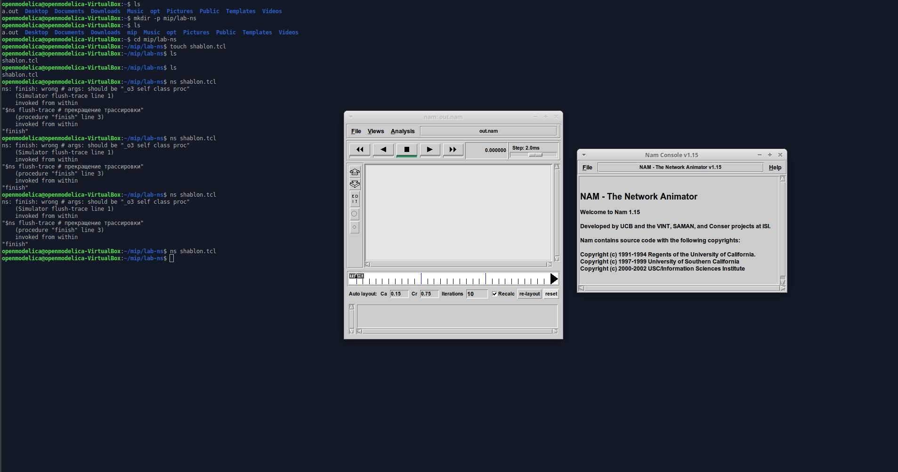

Рис. 2: Шаблон NS-2

## 4.2 Простой пример описания топологии сети, состоящей из двух узлов и одного соединения

**Постановка задачи.** Требуется смоделировать сеть передачи данных, состоящую из двух узлов, соединённых дуплексной линией связи с полосой пропускания 2 Мб/с и задержкой 10 мс, очередью с обслуживанием типа DropTail. От одного узла к другому по протоколу UDP осуществляется передача пакетов, размером 500 байт, с постоянной скоростью 200 пакетов в секунду.

1. Скопируем содержимое созданного шаблона в новый файл:

* cp shablon.tcl example1.tcl

1. и откроем example1.tcl на редактирование. Добавим в него до строки $ns at 5.0 “finish” описание топологии сети:

* # создание 2-х узлов:  
   set n0 [$ns node]  
   set n1 [$ns node]  
   # соединение 2-х узлов дуплексным соединением  
   # с полосой пропускания 2 Мб/с и задержкой 10 мс,  
   # очередью с обслуживанием типа DropTail  
   $ns duplex-link $n0 $n1 2Mb 10ms DropTail

1. Создадим агенты для генерации и приёма трафика:

* # создание агента UDP и присоединение его к узлу n0  
   set udp0 [new Agent/UDP]  
   $ns attach-agent $n0 $udp0  
   # создание источника трафика CBR (constant bit rate)  
   set cbr0 [new Application/Traffic/CBR]  
   # устанавливаем размер пакета в 500 байт  
   $cbr0 set packetSize_ 500  
   #задаем интервал между пакетами равным 0.005 секунды,  
   #т.е. 200 пакетов в секунду  
   $cbr0 set interval_ 0.005  
   # присоединение источника трафика CBR к агенту udp0  
   $cbr0 attach-agent $udp0

1. Далее создадим Null-агент, который работает как приёмник трафика, и прикрепим его к узлу n1:

* # Создание агента-приёмника и присоединение его к узлу n1  
   set null0 [new Agent/Null]  
   $ns attach-agent $n1 $null0  
   # Соединение агентов между собой  
   $ns connect $udp0 $null0

1. Для запуска и остановки приложения CBR добавляются at-события в планировщик событий (перед командой $ns at 5.0 “finish”)

* # запуск приложения через 0,5 с  
   $ns at 0.5 "$cbr0 start"  
   # остановка приложения через 4,5 с  
   $ns at 4.5 "$cbr0 stop"

1. Сохранив изменения в отредактированном файле и запустив симулятор:

* ns example1.tcl
* получим в качестве результата запуск аниматора nam в фоновом режиме (рис 3).
* 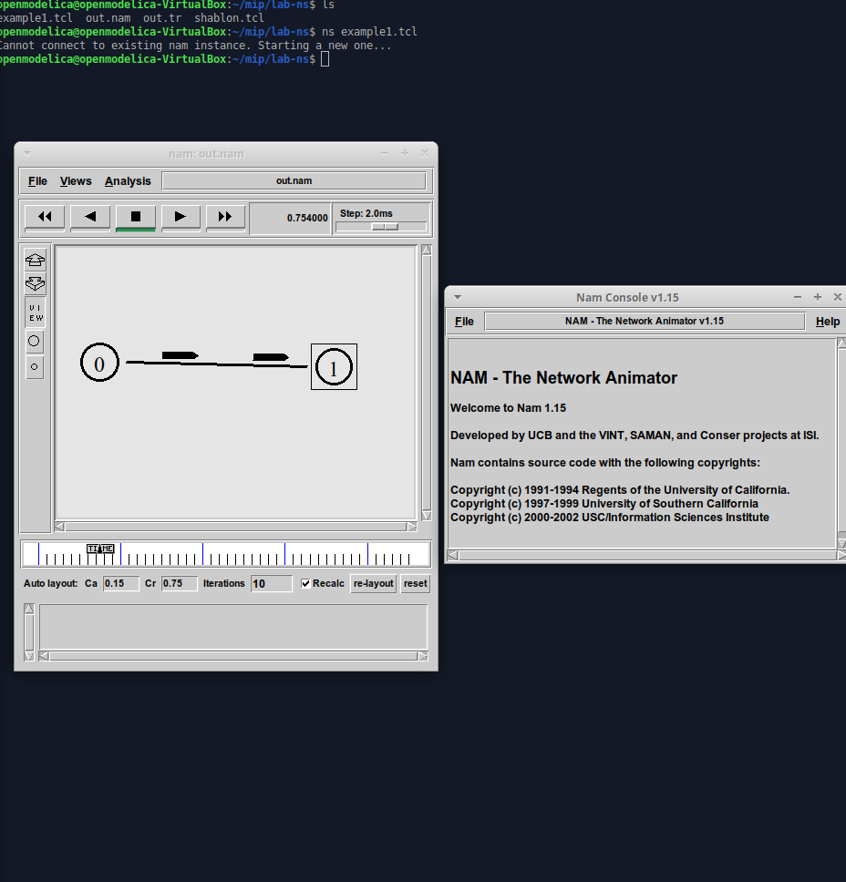
* Рис. 3: Визуализация простой модели сети с помощью nam

## 4.3 Пример с кольцевой топологией сети

**Постановка задачи.** Требуется построить модель передачи данных по сети с кольцевой топологией и динамической маршрутизацией пакетов: - сеть состоит из 7 узлов, соединённых в кольцо; - данные передаются от узла n(0) к узлу n(3) по кратчайшему пути; - с 1 по 2 секунду модельного времени происходит разрыв соединения между узлами n(1) и n(2); - при разрыве соединения маршрут передачи данных должен измениться на резервный.

1. Скопируем содержимое созданного шаблона в новый файл:

* cp shablon.tcl example3.tcl

1. и откроем example3.tcl на редактирование. Опишем топологию моделируемой сети:

* for {set i 0} {$i < 7} {incr i} {  
   set n($i) [$ns node]  
   }

1. Далее соединим узлы так, чтобы создать круговую топологию:

* for {set i 0} {$i < 7} {incr i} {  
   $ns duplex-link $n($i) $n([expr ($i+1)%7]) 1Mb 10ms DropTail  
   }

1. Зададим передачу данных от узла n(0) к узлу n(3):

* set udp0 [new Agent/UDP]  
   $ns attach-agent $n(0) $udp0  
   set cbr0 [new Agent/CBR]  
   $ns attach-agent $n(0) $cbr0  
   $cbr0 set packetSize_ 500  
   $cbr0 set interval_ 0.005  
   set null0 [new Agent/Null]  
   $ns attach-agent $n(3) $null0  
   $ns connect $cbr0 $null0

1. Добавим команду разрыва соединения между узлами n(1) и n(2) на время в одну секунду:

* $ns rtmodel-at 1.0 down $n(1) $n(2)  
   $ns rtmodel-at 2.0 up $n(1) $n(2)

1. Добавив в начало скрипта после команды создания объекта Simulator:

* $ns rtproto DV

1. Результаты
   * Передача данных по кратчайшему пути сети с кольцевой топологией

* 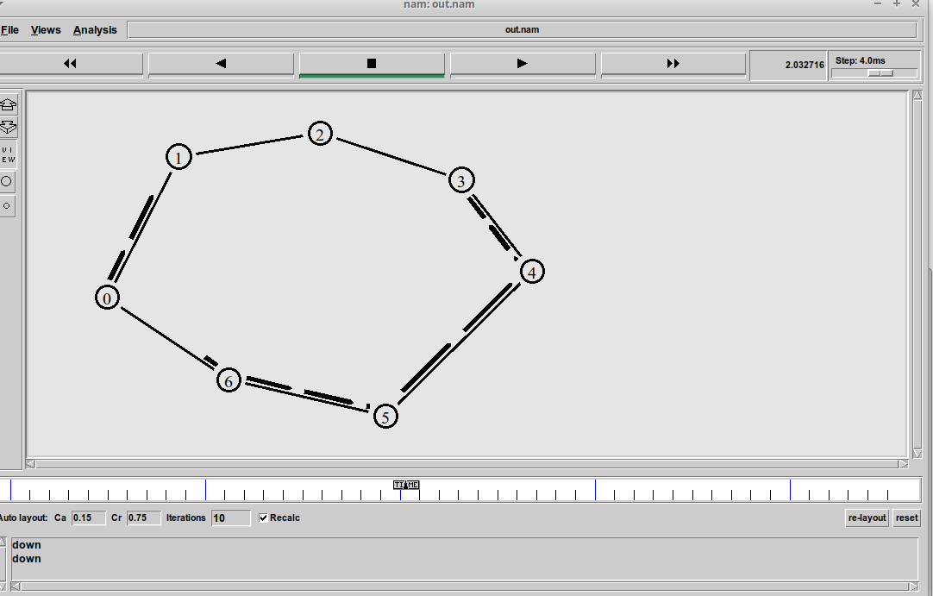
* Рис. 4: Передача данных по кратчайшему пути сети с кольцевой топологией
  + Передача данных по сети с кольцевой топологией в случае разрыва соединения
* 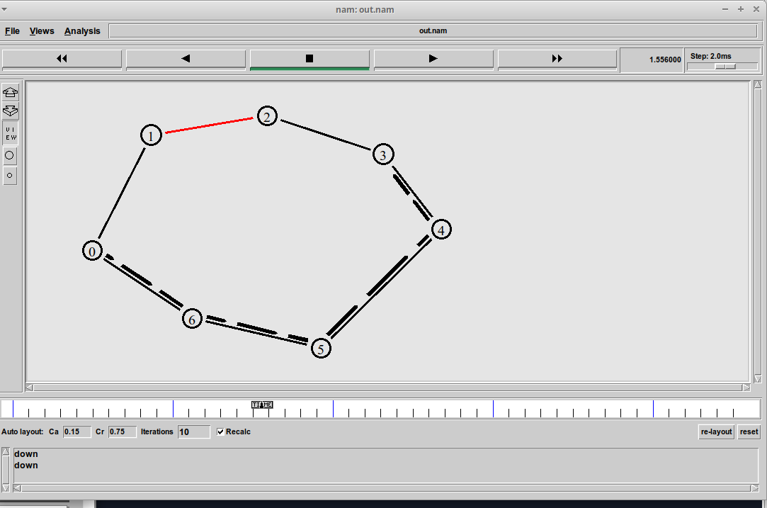
* Рис. 5: Передача данных по сети с кольцевой топологией в случае разрыва соединения

## 4.4 Упражнение

1. Скопируем содержимое созданного задания 3 в новый файл:

* cp example3.tcl exercise.tcl

1. и откроем example3.tcl на редактирование. Опишем топологию моделируемой сети:

* # создать узлы  
   set N 6  
   for {set i 0} {$i < $N} {incr i} {  
   set n($i) [$ns node]  
   }

1. Cоединим узлы так, чтобы создать круговую топологию:

* for {set i 0} {$i < ($N-1)} {incr i} {  
   $ns duplex-link $n($i) $n([expr ($i+1)%($N-1)]) 1Mb 10ms DropTail  
   }  
   $ns duplex-link $n(1) $n(5) 1Mb 10ms DropTail

1. Зададим передачу данных от узла n(0) к узлу n(5):

* set tcp0 [new Agent/TCP/Newreno]  
   $ns attach-agent $n(0) $tcp0

1. Cоздание приложения FTP и присоединение его к агенту tcp0.

* set ftp [new Application/FTP]  
   $ftp attach-agent $tcp0

1. Cоздание агента-получателя для tcp5.

* set sink5 [new Agent/TCPSink/DelAck]  
   $ns attach-agent $n(5) $sink5  
   $ns connect $tcp0 $sink5

1. Добавим команду разрыва соединения между узлами n(0) и n(1) на время в одну секунду, а также время начала и окончания передачи данных:

* $ns at 0.5 "$ftp start"  
   $ns rtmodel-at 1.0 down $n(0) $n(1)  
   $ns rtmodel-at 2.0 up $n(0) $n(1)  
   $ns at 4.5 "$ftp stop"  
   $ns at 5.0 "finish"

1. Сохранив изменения в отредактированном файле и запустив симулятор:

* 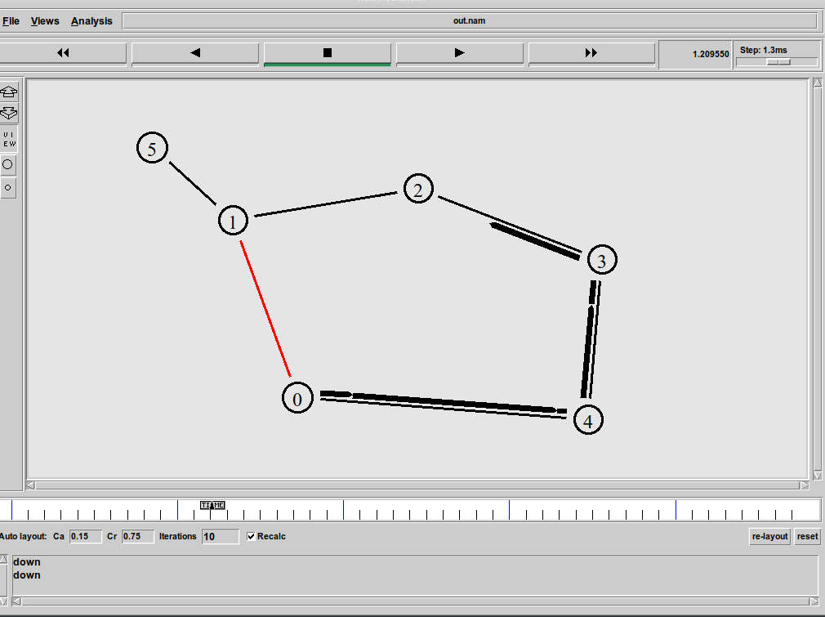
* Рис. 6: Изменённая кольцевая топология сети из управжении

## 4.5 Исходный код

### 4.5.1 Управжение

# создание объекта Simulator  
 set ns [new Simulator]  
  
 $ns rtproto DV  
 # открытие на запись файла out.nam для визуализатора nam  
 set nf [open out.nam w]  
 # все результаты моделирования будут записаны в переменную nf  
 $ns namtrace-all $nf  
  
 # открытие на запись файла трассировки out.tr  
 # для регистрации всех событий  
 set f [open out.tr w]  
 # все регистрируемые события будут записаны в переменную f  
 $ns trace-all $f  
  
 # процедура finish закрывает файлы трассировки  
 # и запускает визуализатор nam  
 proc finish {} {  
 global ns f nf   
 $ns flush-trace   
 close $f   
 close $nf  
 exec nam out.nam &  
 exit 0  
 }  
  
 # создать узлы  
 set N 6  
 for {set i 0} {$i < $N} {incr i} {  
 set n($i) [$ns node]  
 }  
  
 # соединим узлы так, чтобы создать круговую топологию:  
 for {set i 0} {$i < ($N-1)} {incr i} {  
 $ns duplex-link $n($i) $n([expr ($i+1)%($N-1)]) 1Mb 10ms DropTail  
 }  
  
 $ns duplex-link $n(1) $n(5) 1Mb 10ms DropTail  
  
 #Зададим передачу данных от узла n(0) к узлу n(5):  
  
 set tcp0 [new Agent/TCP/Newreno]  
 $ns attach-agent $n(0) $tcp0  
  
 # создание приложения FTP  
 # и присоединение его к агенту tcp0  
 set ftp [new Application/FTP]  
 $ftp attach-agent $tcp0  
  
 # создание агента-получателя для tcp5  
 set sink5 [new Agent/TCPSink/DelAck]  
 $ns attach-agent $n(5) $sink5  
  
  
 $ns connect $tcp0 $sink5  
  
 # Добавим команду разрыва соединения между узлами n(1) и n(2) на время в одну  
 # секунду, а также время начала и окончания передачи данных:  
 $ns at 0.5 "$ftp start"  
 $ns rtmodel-at 1.0 down $n(0) $n(1)  
 $ns rtmodel-at 2.0 up $n(0) $n(1)  
 $ns at 4.5 "$ftp stop"  
 $ns at 5.0 "finish"  
  
  
 # at-событие для планировщика событий, которое запускает  
 # процедуру finish через 5 с после начала моделирования  
 $ns at 5.0 "finish"  
 # запуск модели  
 $ns run

# 5 Вывод

* NS-2 позволяет описать топологию сети, конфигурацию источников и приёмников трафика, параметры соединений (полосу пропускания, задержку, вероятность потерь пакетов и т.д.) и множество других параметров моделируемой системы. [1]

# 6 Библиография

1. Korolkova A., Kulyabov D. Моделирование информационных процессов. 2014.